fischerwerke Fensterrahmendübel F-S

fischerwerke

Eigenschaften

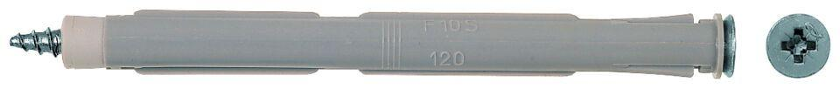

Oberfläche

galvanisch verzinkt

Werkstoff

Kunststoff, Stahl

Länge (mm)

75,00 - 165,00

Durchmesser (mm)

10,00